Контрольная работа №3
По теме “Теория графов. Теория кодирования”

10 вариант

Задание 1
По матрице смежности построить граф. Найти центр, радиус и диаметр полученного графа.
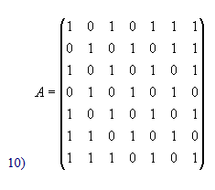
Решение
Построим граф по матрице смежности:
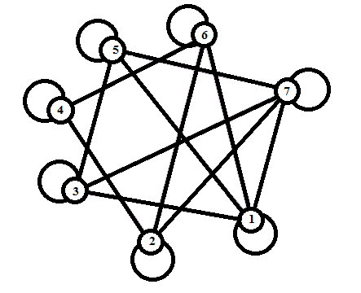
Диаметром связного графа называется максимально возможное расстояние между двумя его вершинами.
Центром графа называется такая вершина, что максимальное расстояние между ней и любой другой вершиной является наименьшим из всех возможных; это расстояние называется радиусом графа.
Составим матрицу расстояний D(G) между вершинами графа, элементами d_{ij} будут расстояния между вершинами v_{i} и v_{j}. Для этого воспользуемся графическим представлением графа. Матрица D(G) симметрична относительно главной диагонали.
$$D\left(G\right)=\left[\begin{matrix}0 & 2 & 1 & 2 & 1 & 1 & 1 \\ 2 & 0 & 2 & 1 & 2 & 1 & 1 \\ 1 & 2 & 0 & 3 & 1 & 2 & 1 \\ 2 & 1 & 3 & 0 & 3 & 1 & 2 \\ 1 & 2 & 1 & 3 & 0 & 3 & 1 \\ 1 & 1 & 2 & 1 & 3 & 0 & 2 \\ 1 & 1 & 1 & 2 & 1 & 2 & 0\end{matrix}\right]$$
С помощью полученной матрицы для каждой вершины графа G определим наибольшее удаление из выражения
$$r\left(v_{i}\right)=\max_{j}{d(}v_{i}, v_{j})$$
В результате получаем:
$$r\left(v_{1}\right)=2, r\left(v_{2}\right)=2, r\left(v_{3}\right)=3, r\left(v_{4}\right)=3, r\left(v_{5}\right)=3, r\left(v_{6}\right)=3, r\left(v_{7}\right)=2.$$
Минимальное из полученных чисел является радиусом графа G, максимальное – диаметром графа G. Значит, R(G)=2, D(G)=3, центрами являются вершины v₁, v₂, v₇.

Задание 2
Дан набор вершин графа. Построить граф, удовлетворяющий данным условиям. Построить к полученному графу дополнение. Является ли данный граф самодополнительным?
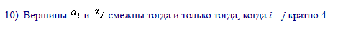
Решение
Составим матрицу смежности для заданного графа.

 | 1 | 2 | 3 | 4 | 5 | 6 | 7 | 8 | 9 | 10 | 11 | 12 | 13 | 14 | 15 | 16 | 17 | 18 | 19 | 20
1 | 0 | 0 | 0 | 0 | 1 | 0 | 0 | 0 | 1 | 0 | 0 | 0 | 1 | 0 | 0 | 0 | 1 | 0 | 0 | 0
2 | 0 | 0 | 0 | 0 | 0 | 1 | 0 | 0 | 0 | 1 | 0 | 0 | 0 | 1 | 0 | 0 | 0 | 1 | 0 | 0
3 | 0 | 0 | 0 | 0 | 0 | 0 | 1 | 0 | 0 | 0 | 1 | 0 | 0 | 0 | 1 | 0 | 0 | 0 | 1 | 0
4 | 0 | 0 | 0 | 0 | 0 | 0 | 0 | 1 | 0 | 0 | 0 | 1 | 0 | 0 | 0 | 1 | 0 | 0 | 0 | 1
5 | 1 | 0 | 0 | 0 | 0 | 0 | 0 | 0 | 1 | 0 | 0 | 0 | 1 | 0 | 0 | 0 | 1 | 0 | 0 | 0
6 | 0 | 1 | 0 | 0 | 0 | 0 | 0 | 0 | 0 | 1 | 0 | 0 | 0 | 1 | 0 | 0 | 0 | 1 | 0 | 0
7 | 0 | 0 | 1 | 0 | 0 | 0 | 0 | 0 | 0 | 0 | 1 | 0 | 0 | 0 | 1 | 0 | 0 | 0 | 1 | 0
8 | 0 | 0 | 0 | 1 | 0 | 0 | 0 | 0 | 0 | 0 | 0 | 1 | 0 | 0 | 0 | 1 | 0 | 0 | 0 | 1
9 | 1 | 0 | 0 | 0 | 1 | 0 | 0 | 0 | 0 | 0 | 0 | 0 | 1 | 0 | 0 | 0 | 1 | 0 | 0 | 0
10 | 0 | 1 | 0 | 0 | 0 | 1 | 0 | 0 | 0 | 0 | 0 | 0 | 0 | 1 | 0 | 0 | 0 | 1 | 0 | 0
11 | 0 | 0 | 1 | 0 | 0 | 0 | 1 | 0 | 0 | 0 | 0 | 0 | 0 | 0 | 1 | 0 | 0 | 0 | 1 | 0
12 | 0 | 0 | 0 | 1 | 0 | 0 | 0 | 1 | 0 | 0 | 0 | 0 | 0 | 0 | 0 | 1 | 0 | 0 | 0 | 1
13 | 1 | 0 | 0 | 0 | 1 | 0 | 0 | 0 | 1 | 0 | 0 | 0 | 0 | 0 | 0 | 0 | 1 | 0 | 0 | 0
14 | 0 | 1 | 0 | 0 | 0 | 1 | 0 | 0 | 0 | 1 | 0 | 0 | 0 | 0 | 0 | 0 | 0 | 1 | 0 | 0
15 | 0 | 0 | 1 | 0 | 0 | 0 | 1 | 0 | 0 | 0 | 1 | 0 | 0 | 0 | 0 | 0 | 0 | 0 | 1 | 0
16 | 0 | 0 | 0 | 1 | 0 | 0 | 0 | 1 | 0 | 0 | 0 | 1 | 0 | 0 | 0 | 0 | 0 | 0 | 0 | 1
17 | 1 | 0 | 0 | 0 | 1 | 0 | 0 | 0 | 1 | 0 | 0 | 0 | 1 | 0 | 0 | 0 | 0 | 0 | 0 | 0
18 | 0 | 1 | 0 | 0 | 0 | 1 | 0 | 0 | 0 | 1 | 0 | 0 | 0 | 1 | 0 | 0 | 0 | 0 | 0 | 0
19 | 0 | 0 | 1 | 0 | 0 | 0 | 1 | 0 | 0 | 0 | 1 | 0 | 0 | 0 | 1 | 0 | 0 | 0 | 0 | 0
20 | 0 | 0 | 0 | 1 | 0 | 0 | 0 | 1 | 0 | 0 | 0 | 1 | 0 | 0 | 0 | 1 | 0 | 0 | 0 | 0

Построим граф по матрице смежности:
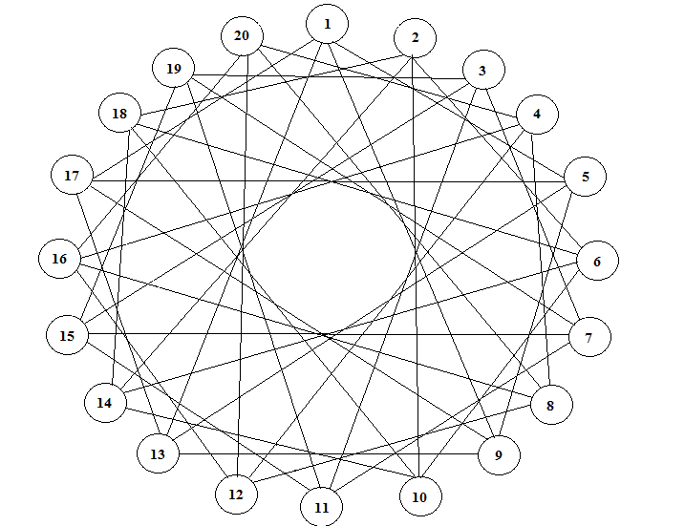
Построим к полученному графу дополнение.
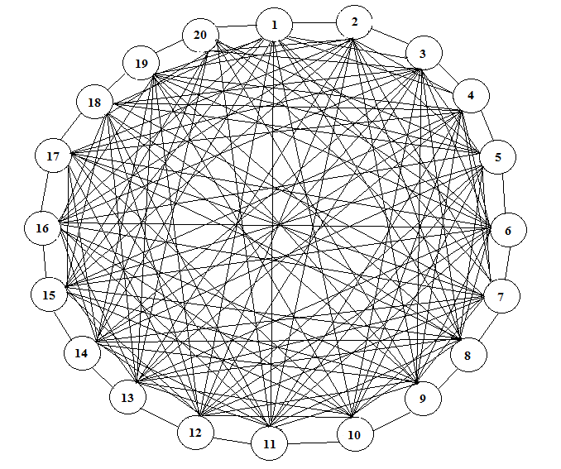
Данный граф не является самодополнительным.
Задание 3
10) Нарисуйте все четырехвершинные самодополнительные графы.
Решение

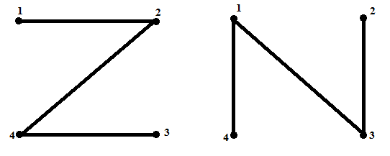
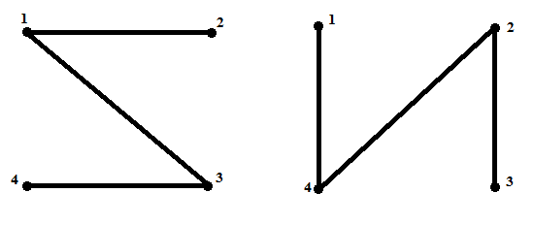
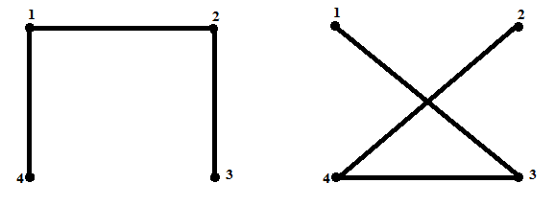

Задание 4
С помощью алгоритма Маркова определить, обладает ли данный код свойством взаимной однозначности.
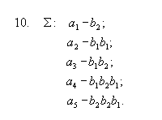
Решение
Имеем следующие нетривиальные разложения:
B₂=(b₁)(b₁)
B₃=(b₁)(b₂)= (b₁)B₁
B₄=(b₁)(b₂b₁); B₄=(b₁b₂)(b₁)= B₃(b₁);
B₅=(b₂)(b₂b₁)= B₁(b₂b₁); B₅=(b₂)(b₂)(b₁)= B₁B₁(b₁).
Следуя методу алгоритму .А.Маркова, построим граф следующим образом:

1. Определяем все последовательности (строки), которые
а) совпадают с началом какого-то кодового слова и одновременно с концом какого-то кодового слова и
б) сами не являются кодовыми словами.
В данном случае это две последовательности:
2. Добавляем к этому множеству {b₁, b₂b₁} пустую строку, которую обычно обозначают греческой буквой Λ; элементы полученного множества {Λ, b₁, b₂b₁} будут вершинами графа.
Соединяем вершины дугами (направленными ребрами) по такому правилу: две вершины X и Y соединяются дугой, если последовательная запись кода вершины X, кода некоторой буквы (или нескольких букв) и кода вершины Y дает код ещё одной буквы:
Λ
b₁
b₁b₂

a₁→a₃
a₃→a₄
a₁→a₅
Λ→a₄

Λ→a₂

По алгоритму Маркова: код является однозначно декодируемым тогда и только тогда, когда в построенном таким образом графе нет ориентированных циклов, включающих вершину Λ.
В нашем графе есть, по крайней мере, два таких цикла. Таким образом, данный код не обладает свойством однозначности.

Задание 5
Закодировать данное слово кодом Хэмминга.
10) 10100111010100011001010

Решение
1010 0111 0101 0001 1001 010
Для кодирования данного сообщения длиной m=23 потребуется k=5 дополнительных разряда, т.е. на выходе получим сообщение длиной n=28 (количество дополнительных разрядов подбирается из соотношения 2^{k} ≥ n+1, n – число полученных разрядов, k – число дополнительных разрядов).
Пусть закодированное сообщение имеет вид
B28 b27 b26 b25 b24 b23 b22 b21 b20 b19 b18 b17 b16 b15 b14 b13 b12 b11 b10 b9 b8 b7 b6 b5 b4 b3 b2 b1
Причем разряды b1, b2, b4, b8, b16 будут контрольными, а остальные информационными.
Помещаем в информационные разряды разряды исходного числа по порядку, т.е.
b3=1, b5=0, b6=1, b7=0,
b9=0, b10=1, b11=1, b12=1,
b13=0, b14=1, b15=0, b17=1,
b18=0, b19=0, b20=0, b21=1,
b22=1, b23=0, b24=0, b25=1,
b26=0, b27=1, b28=0.
Найдем значения контрольных разрядов.
Введем для удобства следующие множества:
V1 = 1, 3, 5, 7, 9, 11, 13, 15, 17, 19, 21, 23, 25, 27 – все числа, у которых первый разряд равен 1.
V2 = 2, 3, 6, 7, 10, 11, 14, 15, 18, 19, 22, 23, 26, 27 – все числа, у которых второй разряд равен 1.
V3 = 4, 5, 6, 7, 12, 13, 14, 15, 20, 21, 22, 23, 28 – все числа, у которых третий разряд равен 1.
V4 = 8, 9, 10, 11, 12, 13, 14, 15, 24, 25, 26, 27, 28 – все числа, у которых четвертый разряд равен 1.
V5 = 16, 17, 18, 19, 20, 21, 22, 23, 24, 25, 26, 27, 28 – все числа, у которых пятый разряд равен 1.
Далее под «+» будем понимать сложение по модулю 2.
Тогда
b1 = b3+b5+b7+b9+b11+b13+b15+b17+b19+b21+b23+b25+b27 = 0 (все разряды из V1, кроме первого).
b2 = b3+b6 +b7+b10+b11+b14+b15+b18+b19+b22+b23+b26+b27 = 1 (все разряды из V2, кроме первого).
b4 = b5+b6+b7+b12+b13+b14+b15+b20+b21+b22+b23+b28 = 1 (все разряды из V3, кроме первого).
b8 = b9+b10+b11+b12+b13+b14+b15+b24+b25+b26+b27+b28 = 0 (все разряды из V4, кроме первого).
b16 = b17+b18+b19+b20+b21+b22+b23+b24+b25+b26+b27+b28 = 1 (все разряды из V5, кроме первого).
Таким образом, получаем код 0111 0100 0111 0101 1000 1100 1010

Задание 6
Пользуясь кодом Хэмминга найти ошибку в сообщении.
10) 1101101010000010011000101101
Решение
1101 1010 1000 0010 0110 0010 1101
Сообщение состоит из 28 символов, из них 23 информационные, а 5 – контрольные. Это разряды b1=1, b2=1, b4=1, b8=0, b16=0.
Вычислим число J для обнаружения ошибки.
Введем для удобства следующие множества:
V1 = 1, 3, 5, 7, 9, 11, 13, 15, 17, 19, 21, 23, 25, 27 – все числа, у которых первый разряд равен 1.
V2 = 2, 3, 6, 7, 10, 11, 14, 15, 18, 19, 22, 23, 26, 27 – все числа, у которых второй разряд равен 1.
V3 = 4, 5, 6, 7, 12, 13, 14, 15, 20, 21, 22, 23, 28 – все числа, у которых третий разряд равен 1.
V4 = 8, 9, 10, 11, 12, 13, 14, 15, 24, 25, 26, 27, 28 – все числа, у которых четвертый разряд равен 1.
V5 = 16, 17, 18, 19, 20, 21, 22, 23, 24, 25, 26, 27, 28 – все числа, у которых пятый разряд равен 1.
Далее под «+» будем понимать сложение по модулю 2.
Тогда
j1 = b1+b3+b5+b7+b9+b11+b13+b15+b17+b19+b21+b23+b25+b27 = 0
j2 = b2+b3+b6 +b7+b10+b11+b14+b15+b18+b19+b22+b23+b26+b27 = 1
j3 = b4+b5+b6+b7+b12+b13+b14+b15+b20+b21+b22+b23+b28 = 0
j4 = b8+b9+b10+b11+b12+b13+b14+b15+b24+b25+b26+b27+b28 = 1
j5 = b16+b17+b18+b19+b20+b21+b22+b23+b24+b25+b26+b27+b28 = 0
J=01010₂=10₁₀
Таким образом, ошибка произошла в десятом разряде переданного числа, следует 0 заменить на 1. Получим
1101 1010 1100 0010 0110 0010 1101
Исключаем 1, 2, 4, 8 и 16-й разряды, получим слово 0101 1100 0010 1100 0101 101

Задание 7
Построить оптимальный код, пользуясь алгоритмом Хафмана, найти стоимость кода.
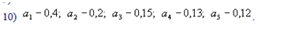
Решение
Процесс построения оптимального кода представляем следующим образом:
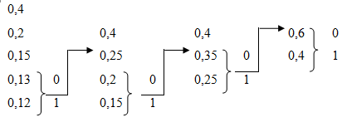
Фигурными скобкам отмечены объединяемые вероятности. Для каждой скобки верхнему члену приписываем символ 0, нижнему – символ 1. Затем осуществляем движение в обратном направлении к р₁, р₂, …, р₅ и, проходя скобки, выписываем элементарные коды. Таким образом, получаем следующую схему для оптимального кода:
$$f:\left\{\begin{aligned}a_{1}→1 \\ a_{2}→000 \\ a_{3}→001 \\ a_{4}→010 \\ a_{5}→011\end{aligned}\right.$$
Стоимость кодирования
$$C_{f}\left(P\right)=\sum_{i=1}^{m}{p_{i}\left|v_{i}\right|}=0,4∙1+0,2∙3+0,15∙3+0,13∙3+0,12∙3=2,44$$

